Cours 12 : Donner de la rétroaction à deux auteurs de la classe avec Google Documents

Stratégie travaillée
G. Je révise et améliore mon article d’information en donnant des commentaires. (6 de 7)

Préparation du matériel
Pour l’enseignante
- Copie du document suivant (Google Documents)
Pour les élèves
- Grille de vérification de l’article d’information
- Articles d’information écrits et partagés sur Google Documents lors du cours 11
- Au besoin, tutoriels disponibles sur mon PADLET à outils (6 — « Partager un document avec Google Documents » et 5 — « Se familiariser avec Google Documents »)

1. Amorce
L’enseignante projette une copie du document suivant sur Google Documents :
Paragraphe :

Mars est la quatrième planète de notre système solaire en partant du soleil. Elle se situe juste après Mercure par rapport à sa taille. Mars tient son nom du dieu de la guerre romain, Mars. Cette planète tient son nom du dieu romain de la guerre Mars à cause de sa couleur rougeâtre. On l’appelle d’ailleurs aussi la « planète rouge ». Cette couleur est due aux oxydes de fer (rouille) qui se trouvent dans le sol.

Commentaire : Je trouve que tu as un bon paragraphe. J’ai appris beaucoup de choses sur ton sujet. Tu pourrais aussi parler d’autres informations si tu veux. Je trouve que tu es très bon en écriture !

Source : Wikimini, article sur Mars (planète) disponible ici.
Elle lit d’abord le texte, puis le commentaire qui a été donné. Elle demande aux élèves s’il s’agit d’un bon commentaire ou non en expliquant leurs réponses.
- Les élèves pourraient souligner que le commentaire n’est pas assez précis et ne donne pas suffisamment de pistes d’amélioration à l’auteur : le commentaire est trop général, il aurait été possible d’écrire cela pour à peu près n’importe quel texte;
- Les élèves pourraient souligner que la suggestion de parler d’autres informations est intéressante, mais pourrait être précisée;
- Les élèves pourraient souligner qu’il s’agit d’un commentaire positif, ce qui est important lorsqu’on fait des commentaires à un auteur;
- Les élèves pourraient souligner que le commentaire n’a pas été fait à partir de la grille de vérification de l’article d’information.
L’enseignante annonce aux élèves que le cours servira à donner de bons commentaires concernant le paragraphe d’article d’information écrit au cours précédent.

2. Présentation de la stratégie
Puisque la stratégie a déjà été présentée dans un cours antérieur, il n’est pas nécessaire de la décrire une seconde fois aux élèves, à moins que l’enseignante ne le juge nécessaire. Se référer au cours 5 au besoin.
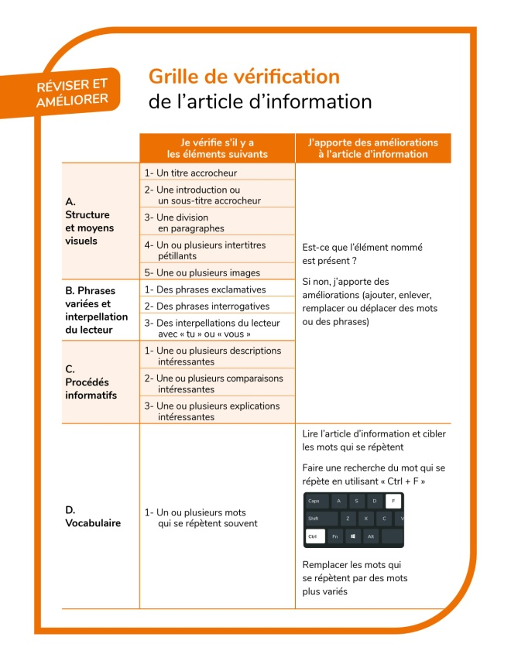
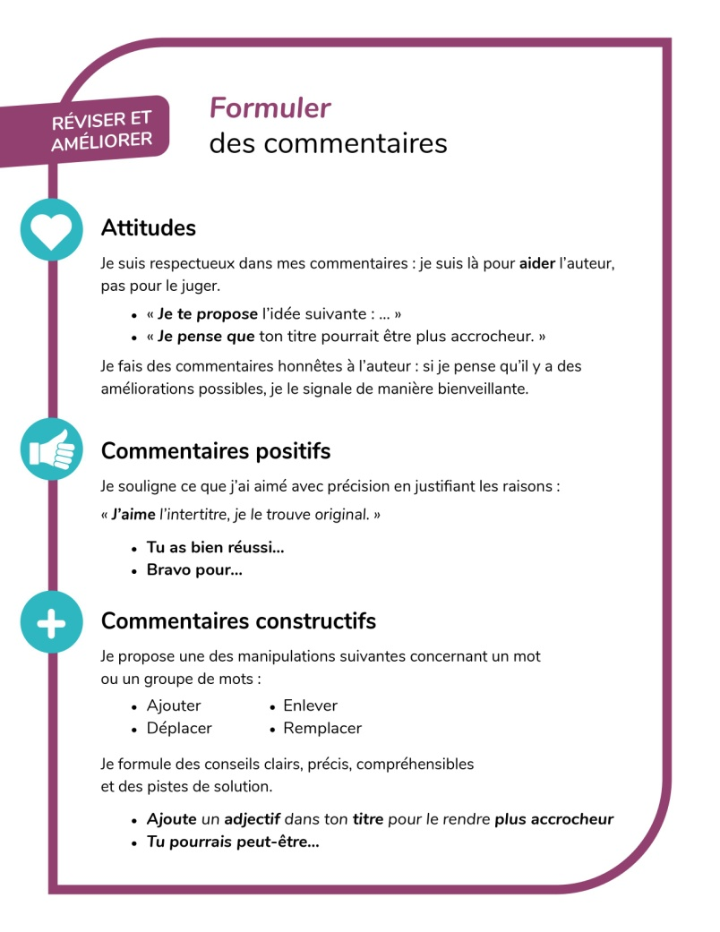
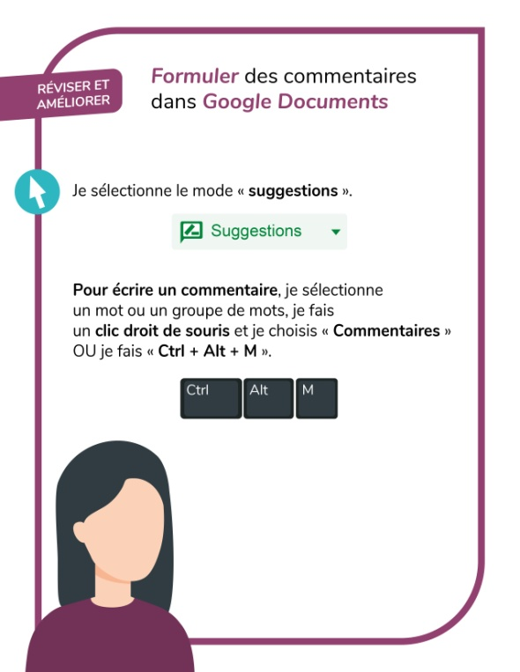
L’enseignante relit avec les élèves le tableau « formuler des commentaires » en donnant des exemples. Elle leur demande également de ressortir leur grille de vérification pour qu’ils se rappellent ce sur quoi doivent porter leurs commentaires.

3. Pratique guidée avec l’enseignante
L’enseignante projette de nouveau le paragraphe présenté en amorce sur Google Documents. Elle demande aux élèves de proposer des commentaires en s’appuyant du tableau « donner des commentaires » et de leur grille de vérification.
Lorsqu’ils formulent un commentaire, les élèves sont invités à dire s’il s’agit d’un commentaire positif ou un commentaire constructif et à identifier la catégorie de la grille de vérification sur laquelle porte le commentaire. Si elle se rend compte que certaines catégories n’ont pas été évoquées, elle demande aux élèves s’ils sont en mesure de formuler des commentaires sur ces dernières.
L’enseignante peut aider les élèves à bien formuler les commentaires, en leur rappelant qu’il est important d’être respectueux et bienveillant pour l’auteur qui a écrit le texte.
Voici un exemple de commentaires possibles. Les élèves pourraient décider de faire des commentaires différents tout aussi valables.
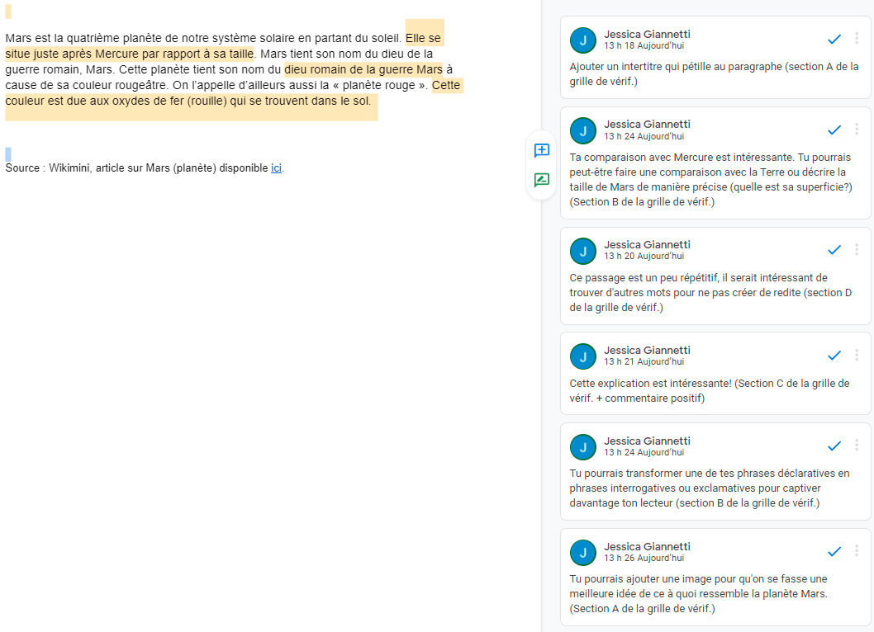

4. Pratique autonome
Chaque élève travaille individuellement en tant que réviseur en donnant des commentaires à deux auteurs à l’aide de la grille de vérification et du tableau « formuler des commentaires ». Il a reçu les accès pour travailler dans les documents de ses camarades au cours précédent.
Les élèves font des suggestions (modification(s) en vert dans le texte) et des commentaires (écrits dans les boites à droite du texte) en suivant la grille de vérification de l’article d’information.
L’enseignante peut demander à certains élèves de se concentrer sur une seule partie de la grille de vérification pour que la révision ne soit pas trop couteuse en temps. Elle peut donner un temps limite de révision de 20 minutes par paragraphe, afin que les deux élèves reçoivent des rétroactions.
L’enseignante s’assure que les élèves utilisent leur grille de vérification et les questionne :
- As-tu fait un commentaire positif à l’auteur ? Et un commentaire constructif ?
- Comment peux-tu formuler ton commentaire pour qu’il soit bien reçu quand l’auteur le lira ?
- As-tu des suggestions à faire à l’auteur ? Qu’est-ce qu’il pourrait ajouter dans son article d’information (des phrases interrogatives ou exclamatives; des procédés descriptifs; un intertitre plus pétillant; etc.) ?

5. Synthèse de la stratégie « donner des commentaires pour améliorer un article d’information »
L’enseignante demande aux élèves :
- Comment avez-vous trouvé l’expérience de donner des commentaires à un auteur réel (par opposition au cours dans lequel ils ont donné des commentaires à un auteur fictif) ?
- Avez-vous eu plus de facilité à donner des commentaires que la première fois ?
- Est-ce que le fait de donner des commentaires à un élève connu a changé quelque chose dans la façon de les formuler ?

